Лекция ЗАГРЯЗНЕНИЕ И ЕВТРОФИРОВАНИЕ ВОДОЕМОВ

1 Основные источники загрязнения водных биоценозов.
2 Понятие об евтрофировании водоемов.
3 Загрязненная вода и здоровье человека.
4 Методы очистки вод.

Вопрос 1. Скорости поступления загрязняющих веществ в Мировой океан в последнее время резко возросли. Ежегодно в океан сбрасывается до 300 млрд. м³ сточных вод, 90% которых не подвергается предварительной очистке. Морские экосистемы испытывают все большее антропогенное воздействие посредством химических токсикантов, которые, аккумулируясь гидробионтами в трофических цепях, приводят к гибели консументов даже высоких порядков, в том числе и наземных животных. Среди химических токсикантов наибольшую опасность для морской биоты и человека представляют нефтяные углеводороды (особенно бензапирен), пестициды и тяжелые металлы (ртуть, свинец, кадмий).
Экологические последствия загрязнения морских экосистем выражаются в следующих процессах и явлениях (рисунок):
- нарушении устойчивости экосистем;
- прогрессирующем евтрофировании;
- появлении «красных приливов»;
- накоплении химических токсикантов в биоте;
- снижении биологической продуктивности;
- возникновении мутагенеза и канцерогенеза в морской среде;
- микробиологическом загрязнении прибрежных районов моря.
До определенного предела морские экосистемы могут противостоять вредным воздействиям химических токсикантов, используя накопительную, окислительную и минерализующую функции гидробионтов. Так, например, двустворчатые моллюски способны аккумулировать один из самых токсичных пестицидов – ДДТ и при благоприятных условиях выводить его из организма. Доказано, что в Мировом океане существуют интенсивные процессы биотрансформации опасного загрязнителя бензапирена с помощью гетеротрофной микрофлоры.
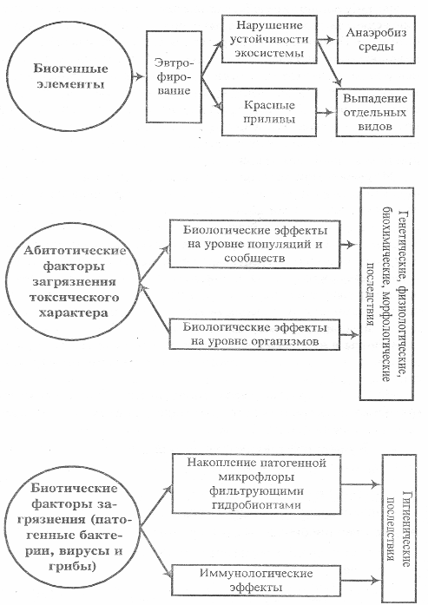

Рисунок – Экологические последствия загрязнения
Мирового океана

Установлено, что микроорганизмы водоемов и донных отложений обладают достаточно развитым механизмом устойчивости к тяжелым металлам (они способны продуцировать сероводород, внеклеточные экзополимеры и другие вещества, которые, взаимодействуя с тяжелыми металлами, переводят их в менее токсичные формы).
Однако, в океан продолжают поступать все новые и новые токсичные загрязняющие вещества. Все более острый характер приобретают проблемы евтрофирования и микробиологического загрязнения прибрежных зон океана.
Истощение подземных и поверхностных вод. Под истощением вод понимается недопустимое сокращение их запасов в пределах определенной территории (для подземных вод) или уменьшение минимально допустимого стока (для поверхностных вод). Истощение вод приводит к неблагоприятным экологическим последствиям, нарушает сложившиеся экологические связи в системе человек биосфера.
Истощение подземных вод. Практически во всех крупных промышленных городах мира, в том числе в Москве, Санкт-Петербурге, Киеве, Харькове, Донецке и других городах, где подземные воды длительное время эксплуатировались мощными водозаборами, возникли значительные депрессионные воронки (понижения) с радиусами до 20 км и более. Например, усиление водоотбора подземных вод в Москве привело к формированию огромной районной депрессии с глубиной до 70-80 м, а в отдельных районах города – до 110 м и более.
Интенсивная эксплуатация подземных вод в районах водозаборов и мощный водоотлив из шахт, карьеров приводят к изменению условий взаимосвязи подземных и поверхностных вод, к нарушению функционирования наземных экосистем, к ущербу речному стоку, к прекращению деятельности тысяч родников, многих ручьев и небольших рек. Снижение уровня подземных вод влечет за собой иссушение леса, гибель влаголюбивой растительности, осушение заболоченных территорий с большим видовым разнообразием растительности.
Продолжительная эксплуатация подземных водозаборов в определенных геолого-гидрогеологических условиях может вызвать медленное оседание и деформации земной поверхности, приводящие к затоплению пониженных участков.
Истощение поверхностных вод. Проявляется в прогрессирующем снижении их минимально допустимого стока и приводит к дефициту пресной воды. Связано это не только с неблагоприятными климатическими и гидрологическими условиями, но и с активизацией хозяйственной деятельности человека, которая приводит ко возрастающему загрязнению вод, снижению способности водоемов к самоочищению, истощению запасов подземных вод, а, следовательно, к снижению родникового стока, подпитывающего водотоки и водоемы.
Серьезную экологическую проблему представляет собой восстановление водности и чистоты малых рек (длиной не более 100 км), являющихся наиболее уязвимым звена в речных экосистемах. Именно они оказались наиболее восприимчивыми к антропогенному воздействию, приведшему к их истощению, обмелению, загрязнению, а нередко и исчезновению. Сток малых рек снизился более чем наполовину, качество воды в них стало неудовлетворительным (Уза, Яуза, Уруть).
К негативным экологическим последствиям приводит и изъятие на хозяйственные цели большого количества воды из рек, впадающих в водоемы. Как известно, уровень некогда многоводного Аральского моря начиная с 60-х гг. 20 века понижается в связи с высоким перезабором воды из Амударьи и Сырдарьи. В результате объем Аральского моря сократился более чем наполовину, уровень моря снизился на 13 м, а соленость воды увеличилась в 2,5 раза. Осушенное дно Аральского моря стало крупным источником пыли и солей. В дельте Амударьи и Сырдарьи на месте гибнущих тугайных лесов и тростниковых зарослей появляются бесплодные солончаки. Трансформация фитоценозов на берегу Аральского моря и в дельтах Амударьи и Сырдарьи происходит на фоне высыхания озер, проток, болот и повсеместного снижения уровня грунтовых вод, обусловленного падением уровня моря. Приведенные данные иллюстрируют закон целостности биосферы, в соответствии с которым изменение одного звена влечет за собой сопряженное изменение всех остальных.
Следует отметить, что кроме истощения подземных и поверхностных вод, к весьма значительным видам воздействия человека на гидросферу относится создание крупных водохранилищ, которое коренным образом преобразует природную среду на прилегающих территориях.
Создание крупных водохранилищ (особенно равнинного типа), для аккумуляции и регулирования поверхностного стока приводит как к положительным, так и отрицательным последствиям (рисунок) в окружающей природной среде.
Как видно из рисунка, негативных последствий больше, и они масштабнее. Кроме того, необходимо учитывать, что при создании водохранилищ путем перегораживания русла рек плотинами значительно изменяются условия существования большинства гидробионтов – многие нерестилища рыб оказываются отрезанными плотинами, ухудшается или прекращается естественное воспроизводство многих проходных рыб.

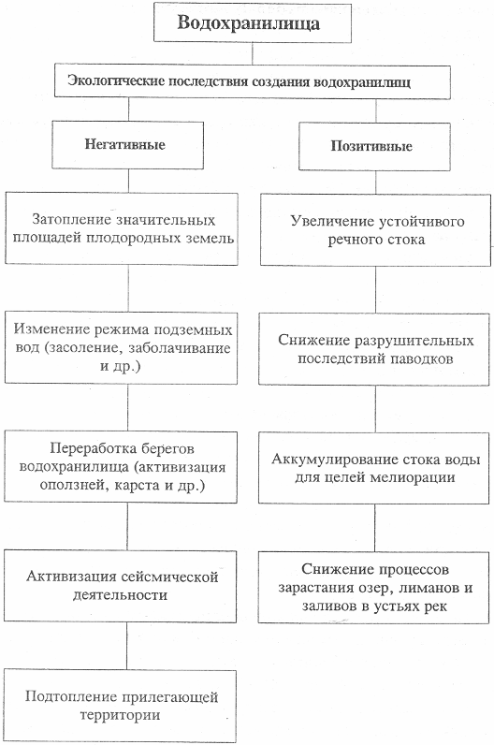

Рисунок – Экологические последствия создания
водохранилищ

Вопрос 2. В последнее время все большее внимание уделяется процессу евтрофuрования (эвтрофирования, эвтрофикации) водоемов. Лимнологам и гидроэкологам известно, что термин евтрофирование означает процесс, в ходе которого создается хорошее питание ( с греч. eu – хорошо, trophe – пища, питание). Термин «eutroph» был введен в лимнологию Науманном и Тинеманом в 1928 г. для обозначения одного из типов озер по органической продуктивности. В русскоязычной литературе термин «евтрофирование» как синоним английского «eutrophication» впервые применил Л.Л. Россолимо в 1967 г. для обозначения комплекса изменений в режиме водоемов, которые возникают в результате хозяйственной деятельности человека и приводят к повышению их продуктивности. В дальнейшем появилось много сообщений о явлениях повышения продуктивности водоемов в результате воздействия антропогенного фактора – так называемое антропогенное евтрофирование.
Евтрофирование – это явление перехода воды от состояния, характеризующегося низким содержанием биогенных веществ (в первую очередь, азота и фосфора), к состоянию, характеризующемуся высоким содержанием биогенных веществ.
Евтрофирование – естественный процесс, характерный для всего геологического прошлого планеты, обычно протекает очень медленно и постепенно. Природные биогенные вещества попадают в водоем при разложении живых организмов. Однако в последние десятилетия процесс евтрофирования ускорен последствиями антропогенной деятельности. Дополнительно привносимые человеком биогенные вещества включают, например, нитраты из удобрений, фосфаты из моющих средств и других элементов в виде отходов животноводства, атмосферных аэрозолей и т. д. В современных условиях евтрофирование водоемов протекает в значительно менее продолжительные сроки – несколько десятилетий и менее.
Следствием чрезмерного антропогенного насыщения воды биогенными веществами является массовый рост водорослей, на разложение которых после их отмирания расходуется большое количество кислорода. Кроме этого, в массе развиваются сине-зеленые водоросли, вызывающие «цветение» воды, ухудшающие ее качество, условия жизни гидробионтов и выделяющие опасные не только для гидробионтов, но и для человека токсины. Также в водоеме происходит перестройка структуры трофических связей, возрастание массы фитопланктона, уменьшение разнообразия видов, что приводит к снижению способности экосистем к гомеостазу и саморегуляции. Нередки заморные явления (рисунок).

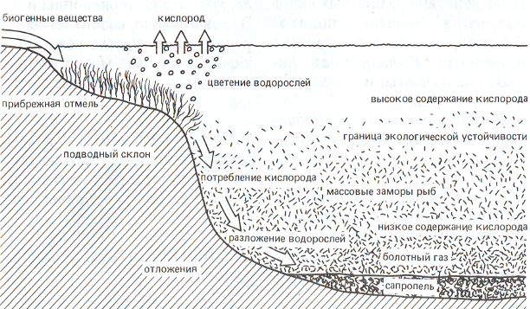

Рисунок– Последствия евтрофирования водоемов

С самого начала появления данной проблемы в общих чертах было ясно, что главной причиной евтрофирования служит повышенная антропогенная нагрузка водоемов биогенными элементами, влекущая за собой повышение продукции фитопланктона. Однако, как выяснилось, евтрофирование может затрагивать все особенности биологического и гидрохимического режимов, приводить к изменению биолимнологического типа водоемов. Нередко евтрофирование отождествляют с загрязнением, однако это разные явления, разные последствия антропогенных воздействий на природные воды.
Итак, Загрязнения нарушают биотический круговорот, сбалансированность отдельных его проявлений и, как правило, приводят к снижению биологической продуктивности.
В отличие от этого при евтрофировании повышенная нагрузка природных вод биогенными элементами увеличивает их первичную биологическую продуктивность. Но сбалансированное повышение продуктивности во всех звеньях или на всех этапах продукционного процесса не может идти безгранично. По мере евтрофирования условия утилизации возрастающей продукции фитопланктона неизбежно ухудшаются в результате снижения прозрачности воды, уменьшения и возможно исчерпания запасов кислорода, обеднения видового состава, накопления органических донных отложений и многих других явлений. Это создает возможность возникновения вторичного, или «биологического» загрязнения, например, в результате чрезмерного «цветения воды» сине-зелеными водорослями. Увеличение рыбопродуктивности, возможное на начальных стадиях евтрофирования олиготрофных вод, сопровождается заменой ценных промысловых рыб менее ценными. При дальнейшем евтрофировании неуклонно наступает ухудшение условий нагула рыб, рыбохозяйственной и водохозяйственной эксплуатации водоема. Евтрофирование – это процесс значительно большего значения, чем последствия локальных загрязнений. Причины его много сложней и трудней устранимы. Отрицательные последствия евтрофирования в значительной степени проявились после зарегулирования Волги, Днепра, Дона плотинами гидроэлектростанций. Создавшиеся условия аккумуляции биогенных элементов в крупнейших водохранилищах этих рек, а в первые годы их существования бурное поступление биогенных элементов из затопленного ложа, обусловили массовую вспышку развития сине-зеленых водорослей, вызывающих интенсивное «цветение воды», превышающее известное ранее на озерах и реках. В результате возникло явление биологического загрязнения, резко снизившее качество воды. Высокая биомасса водорослей создала помехи в водоснабжении и рекреационном использовании водохранилищ. В отдельных случаях имели место и заморы рыб.
Процессы антропогенного евтрофирования охватили многие крупные озера мира – Великие американские озера, Балатон, Ладожское, Женевское и др., а также водохранилища и речные экосистемы, в первую очередь малые реки. На этих реках, кроме катастрофически растущей биомассы сине-зеленых водорослей, с берегов происходит зарастание их высшей растительностью.
В общем, масштабы евтрофирования водоемов и отрицательные последствия его оказались значительными в разных странах. Они сильно затронули интересы водопользователей и привлекли к себе широкое внимание. Это потребовало разработки мероприятий по восстановлению естественного качества вод, улучшению комплексного использования водных ресурсов, разработки научных основ обеспечения их охраны.
Из мер, предложенных для борьбы с евтрофированием, следует назвать такие, как нормирование удобрений, ограничение стока биогенных элементов с сельскохозяйственных угодий, борьбу с эрозией почв, создание емкостей, прудов-накопителей дренажных вод в районах орошаемого земледелия, создание лесополос и лугов как барьеров по берегам водоемов и водотоков, использование высшей водной растительности как биопоглотителей с последующей их уборкой, применение методов доочистки хозяйственных стоков от биогенных элементов. Существенное значение в предупреждении евтрофирования и борьбе с ним, как и с загрязнением в целом, имеют также общегосударственные природоохранные мероприятия.
М.И. Львович кратко сформулировал решение отмеченных проблем следующим образом: предупреждение появления грязных сточных вод, всемерная экономия воды, повторное использование сточных вод, снижение расходование воды на единицу промышленной и сельскохозяйственной продукции, перестройка производства на безводную технологию и замкнутое оборотное водоснабжение, прекращение сброса сточных вод.
Помимо избытка биогенных веществ на пресноводные экосистемы губительное воздействие оказывают и другие загрязняющие вещества: тяжелые металлы, фенолы, СПАВ и др.
Вопрос 3. Заболевания человека и неблагоприятные последствия для его здоровья при использовании загрязненной воды, а также при контакте с ней подразделяются на четыре типа:
- заболевания, вызываемые при употреблении воды, зараженной болезнетворными микроорганизмами (тиф, холера, дизентерия, полиомиелит, гастроэнтерит, вирусный гепатит А);
- заболевания кожи и слизистой, возникающие при использовании загрязненной воды для умывания, стирки, уборки (от трахомы до проказы);
- заболевания, вызываемые моллюсками и насекомыми, живущими в воде (шистосоматоз и ришта);
- заболевания, вызываемые поступлением в организм загрязняющих веществ, накапливающихся в пищевых цепях.
При непосредственном контакте человека с бактериально загрязненной водой, а также при проживании или нахождении близ водоема различные паразиты могут проникнуть в кожу и вызвать тяжелые заболевания, особенно характерные для тропиков и субтропиков. В современных условиях увеличивается опасность и таких эпидемических заболеваний как холера, брюшной тиф, дизентерия и др.
Подсчитано, что в среднем человек выпивает за свою жизнь 75 тонн воды. Поэтому очень важно понимать, что она может и укреплять ваше здоровье, и влиять на него крайне негативно. Парадоксальный факт: вода необходима для жизни, но она же является и одной из главных причин заболеваемости в мире. Еще французский ученый Луи Пастер говорил: «80% своих болезней мы выпиваем». По данным ВОЗ более 80% всех заболеваний передается через воду или вызвано ее недостатком, по причине использования воды с неудовлетворительным качеством за последние 10 лет умерло больше людей, чем за все войны этого же периода. По этой же причине ежегодно около 2 млн. человек слепнет, около 5 млн. умирает, причем, более 90% из них составляют дети в возрасте до 5 лет. Загрязненная питьевая вода на 30% сокращает продолжительность жизни. Вода содержит множество примесей, а также микроорганизмов, среди которых могут быть довольно вредные для организма человека (таблица).

Вещества | Органы и последствия воздействия
Алюминий | ЖКТ, ЦНС
Железо | Слизистые оболочки, кожа, кровь, иммунная система
Кадмий | Развитие болезни Итай-Итай, злокачественных опухолей, мертворождаемости, повреждения костей, поражения почек, врожденных заболеваний, осложнения беременности и родов
Кобальт | Кровь
Магний | ЦНС, поражение двигательных нервных окончаний
Марганец и его соединения | Развитие анемии, нарушение функционального состояния центральной нервной системы
Медь | ЖКТ, почки, печень
Нитраты и нитриты | Кровь, ССС, метгемоглибинемия
Фтор | Кости, скелет, зубы
Хром | Почки, печень, ЖКТ
Цинк | Кровь, почки
Никель | Поражение кожи
Мышьяк | ЦНС
Стронций | Деминерализация костей, удлинение сроков заращивания родничков у младенцев, "стронциевый" рахит
Свинец | Даже в минимальных количествах свинец может вызвать отставание в умственном развитии детей
Хлор | После того, как в 1904 году началось хлорирование воды, началась эпидемия сердечных болезней, рака и слабоумия" (Доктор Прайс, госпиталь Сагино). Риск заболевания раком среди тех, кто пьет хлорированную воду, на 93% выше, чем у родниковой воды. Удваивает риск заболевания раком мочевого пузыря. Заболевания печени, желудка, прямой и ободочной кишки, а также заболевания сердца, атеросклероз, оказывать неблагоприятное влияние на кожу и волосы.

В последнее время большое внимание привлекают такие компоненты, содержащиеся в воде, как аммонийный, нитритный, нитратный азот, которые попадают в водоемы, водотоки разными путями. Обнаружение азота в воде в значительной степени связано с разложением белковосодержащих органических соединений, поступающих в водоемы, водотоки со сточными бытовыми и промышленными водами. Кроме указанного пути возможно поступление азота в водоисточники с атмосферными осадками, поверхностным стоком, при рекреационном использовании водоемов, водотоков. Существенным источником попадания азота в воды являются животноводческие комплексы. Большую опасность для водоемов представляет поверхностный сток с сельскохозяйственных угодий, где используются химические удобрения, так как в их состав часто входит азот. Один из источников поступления его в воды – земли, подвергнутые осушительной мелиорации. Все увеличивающееся применение азотных удобрений, загрязнение окружающей среды азотсодержащими промышленными и бытовыми отходами приводит к возрастанию содержания аммонийного, нитритного, нитратного азота в воде, к загрязнению ими воды.
Вместе с тем установлено, что они могут оказывать отрицательное действие на человека, животных. Большая опасность заключается в том, что нитриты и нитраты способны в организме человека частично превращаться в высококанцерогенные (вызывающие раковые заболевания) нитрозосоединения. Последние обладают также мутагенными и эмбриотоксическими свойствами. Нитриты представляют определенную опасность также потому, что могут вызывать отравление животных. Они способствуют разрушению витамина А в организме животных, снижают активность пищеварительных ферментов, вызывают расстройство желудочно-кишечного тракта. В доброкачественной воде нитритов не должно быть или могут содержаться только их следы. Очень высокие концентрации нитратов в воде действуют на животных токсически, вызывая поражение нервной системы. При употреблении воды, содержащей 50-100 мг/дм³ нитратов, повышается уровень метгемоглобина в крови и возникает заболевание метгемоглобинемия. Сами по себе нитраты не обладают выраженным свойством вступать в соединение с гемоглобином крови с образованием метгемоглобина.
Образование метгемоглобина наблюдается после восстановления нитратов в нитриты непосредственно в тканях организма или под воздействием микрофлоры желудочно-кишечного тракта. Образовавшийся метгемоглобин не способен переносить кислород, поэтому при значительном его содержании в крови возникает кислородное голодание, когда поступление кислорода к тканям (при снижении его содержания в крови) или способность тканей использовать кислород оказываются ниже, чем их потребность в нем. Вследствие этого в жизненно важных органах развиваются необратимые изменения. Наиболее чувствительны к кислородной недостаточности центральная нервная система, мышца сердца, ткани почек, печени. Метгемоглобин может выделяться с мочой, повреждая почки.
Степень выраженности метгемоглобинемии при поступлении нитратов во внутреннюю среду организма зависит от возраста и дозы нитратов, а также от индивидуальных особенностей организмов. Уровень метгемоглобина при одних и тех же дозах нитратов тем выше, чем меньше возраст организма. Установлена и видовая чувствительность к метгемоглобинообразующему действию нитратов. Чувствительность человека к нитратам превышает чувствительность к ним некоторых животных.
В связи с опасностью, которую представляет минеральный азот, в разных странах нормируется содержание аммонийного, нитритного и нитратного азота в воде. В настоящее время признается необходимость сочетания интересов здравоохранения с общеэкологическими проблемами. Санитарное состояние водоемов удастся сохранить на удовлетворительном уровне только при нормальном протекании в них основных процессов самоочищения.
Оценка современного состояния качества воды в Беларуси, бассейне Днепра свидетельствует о наличии химического и других видов загрязнения. Так, по данным литературы в реки региона сбрасываются различные химические ингредиенты, 12 из них отмечаются почти регулярно – взвешенные вещества, сульфаты, хлориды, фосфаты, азот аммонийный, нитритный и нитратный, СПАВ, медь, цинк, никель, хром.
В связи с опасностью, которую представляют загрязняющие вещества, попадающие в окружающую среду, в том числе в водоемы, в разных странах и в Беларуси осуществляется экологическое нормирование. Система нормативно-технического обеспечения включает нормативы ПДК и ПДС. ПДК (предельно-допустимая концентрация) – это количество вредного вещества в окружающей среде при постоянном контакте или при воздействии за определенный промежуток времени, практически не влияющее на здоровье человека и не вызывающее неблагоприятных последствий у его потомства. Пороговые значения вещества, при которых в организме еще не может произойти никаких необратимых патологических изменений, принимаются в качестве ПДК. Значение ПДК устанавливается органами здравоохранения. Имеются ПДК для многих вредных, опасных веществ. Применительно к таким веществам верхний предел не должен превышаться, ни при каких условиях. Основным средством для соблюдения ПДК является установление ПДС (предельно-допустимых сбросов). Они являются научно-техническим нормативом, установленным для каждого источника загрязнения, исходя из условия, что сбросы загрязняющих веществ не создадут концентраций, превышающих установленные нормативы.
На территории Республики Беларусь действуют санитарные нормы, правила и гигиенические нормативы, отраженные в ряде документов:
1.Сборник гигиенических нормативов по разделу коммунальной гигиены. Республиканские санитарные правила, нормы и гигиенические нормативы. Министерство здравоохранения Республики Беларусь. – Мн., 2004. – 96 с.
2. 13.060.10 Вода естественных источников. СанПин 2.1.2.12–33–2005. Гигиенические требования к охране поверхностных вод от загрязнения.
3. 13.060.20 Питьевая вода. СанПин. Гигиенические требования к питьевой воде, расфасованной в емкости (Постановление Министерства здравоохранения Республики Беларусь от 29.06.2007 № 59).
4. СанПин 2.1.4.12-23-2006. Санитарная охрана и гигиенические требования к качеству воды источников централизованного питьевого водоснабжения населения (Постановление Главного государственного санитарного врача Республики Беларусь от 22.11.2006 № 141).
5. 13.060.50 Исследования воды для определения содержания химических веществ. ГН 2.1.5.10-20-2003. Ориентировочные допустимые уровни (ОДУ) химических веществ в воде водных объектов хозяйственно-питьевого и культурно-бытового водопользования.
6. ГН 2.1.5.10–21–2003. Предельно-допустимые концентрации (ПДК) химических веществ в воде водных объектов хозяйственно-питьевого и культурно-бытового водопользования.
7. СП 2.1.4.12–3–2005. Санитарные правила для хозяйственно-питьевых водопроводов.
Приведенный перечень документов отражен в Каталоге СанПин по состоянию на 01.05. 2008 г. (НП РУП «Белорусский государственный институт стандартизации и сертификации – Бел ГИСС, Минск, 2008).
Значения ПДК 16 показателей, принятых в странах Днепровского бассейна (РБ, РФ, Украина), ЕС, США, ВОЗ, для водных объектов хозяйственно-питьевого и культурно-бытового назначения следующие: рН – 6–9 (РБ и РФ), 6,5–8,5 (Украина), кислород, мг/дм³ (концентрация других показателей приводится в таких же единицах) – 4 (РБ, РФ, Украина), БПК₅ – 6,0 (РБ), 2,0–4,0 (РФ), 4,0 (Украина), аммонийный азот-N – 1,0 (РБ), 2,0 (РФ, Украина), нитритный азот-N – 0,99 (РБ), 0,91 (РФ) и 1,0 (Украина), нитратный азот-N – 10,2 (РБ, РФ, Украина), РО₄-Р – 0,2 (РБ), 1,14 (РФ, Украина), нефтепродукты – 0,3 (РБ, РФ, Украина), фенолы – 0,001 (РБ, РФ, Украина), СПАВ – 0,5 (РБ, РФ). Нормы для источников питьевого водоснабжения: рН – 6,5–8,5 (ЕС), аммонийный азот-N – 0,39 (ЕС), 1.5 (ВОЗ), нитритный азот-N – 0,91 (ВОЗ), нитратный азот-N – 11,3 (ЕС, ВОЗ), РО₄ -Р – 0,15 (ЕС).
Вопрос 4. Очистка сточных вод – это обработка сточных вод с целью разрушения или удаления из них вредных веществ. Освобождение сточных вод от загрязнения - сложное производство. В нем, как и в любом другом производстве, имеется сырье (сточные воды) и готовая продукция (очищенная вода). Схема очистки сточных вод дана на рисунке.
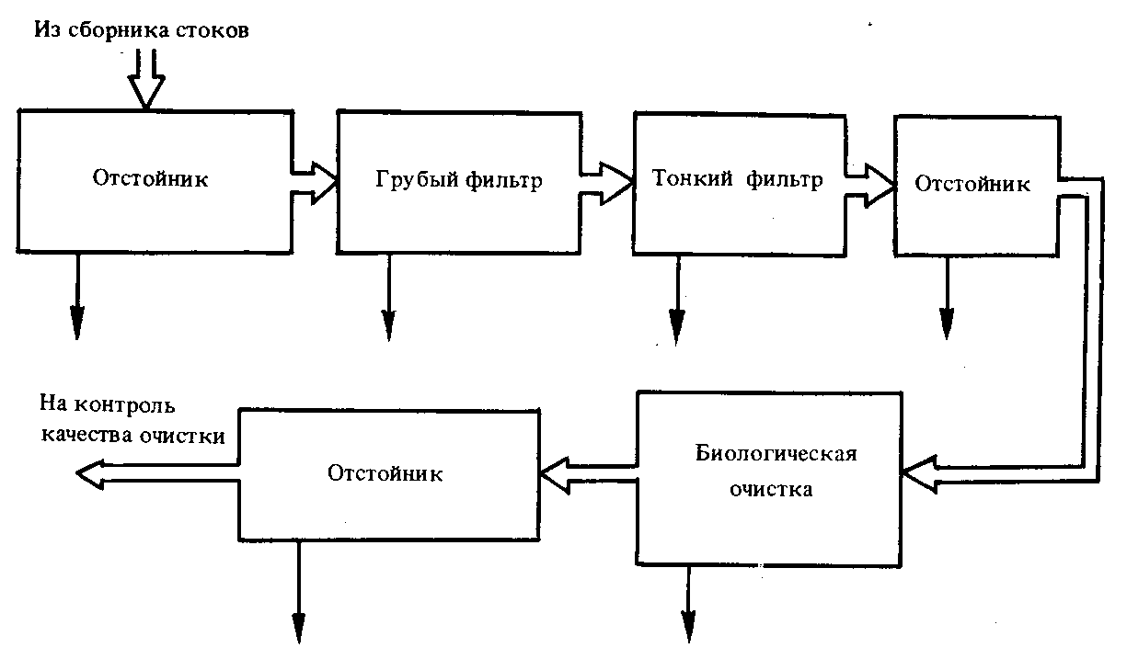
Рисунок – Вариант принципиальной схемы очистки
сточных вод

Методы очистки сточных вод можно разделить на:
- механические,
- химические,
- физико-химические
- биологические,
- комбинированные.
Применение того или иного метода в каждом конкретном случае определяется характером загрязнения и степенью вредности примесей.
Защита водных ресурсов и их рациональное использование – одна из наиболее важных проблем, требующих безотлагательного решения. Одним из основных направлений работы по охране водных ресурсов является переход на замкнутые (бессточные) циклы водоснабжения, где очищенные сточные воды не сбрасываются, а многократно используются в технологических процессах. Замкнутые циклы промышленного водоснабжения дают возможность полностью ликвидировать сбрасывание сточных вод в поверхностные водоемы. В промышленности актуальным становится более широкое внедрение малоотходных и безотходных технологических процессов, дающих наибольший экологический эффект.
Значительно уменьшить загрязненность воды, сбрасываемой предприятиями, можно путем выделения из сточных вод ценных примесей. Необходимыми являются разработка и внедрение новейшего оборудования, использующего минимальное количество воды для охлаждения, так как большое количество воды на предприятиях расходуется для этих целей. Переход от водяного охлаждения к воздушному позволит сократить на 70-90 % расходы воды в разных отраслях промышленности. Существенное влияние на повышение водооборота может оказать внедрение высокоэффективных методов очистки сточных вод, в частности физико-химических. На реализацию комплекса мер по охране водных ресурсов от загрязнения и истощения в развитых странах выделяются ассигнования. В общем, охрана и рациональное использование водных ресурсов - это одно из звеньев комплексной мировой проблемы охраны природы.

